Hướng dẫn sử dụng

1. Tải và cài đặt các phần mềm cần thiết:
   1. Visual Studio 2019

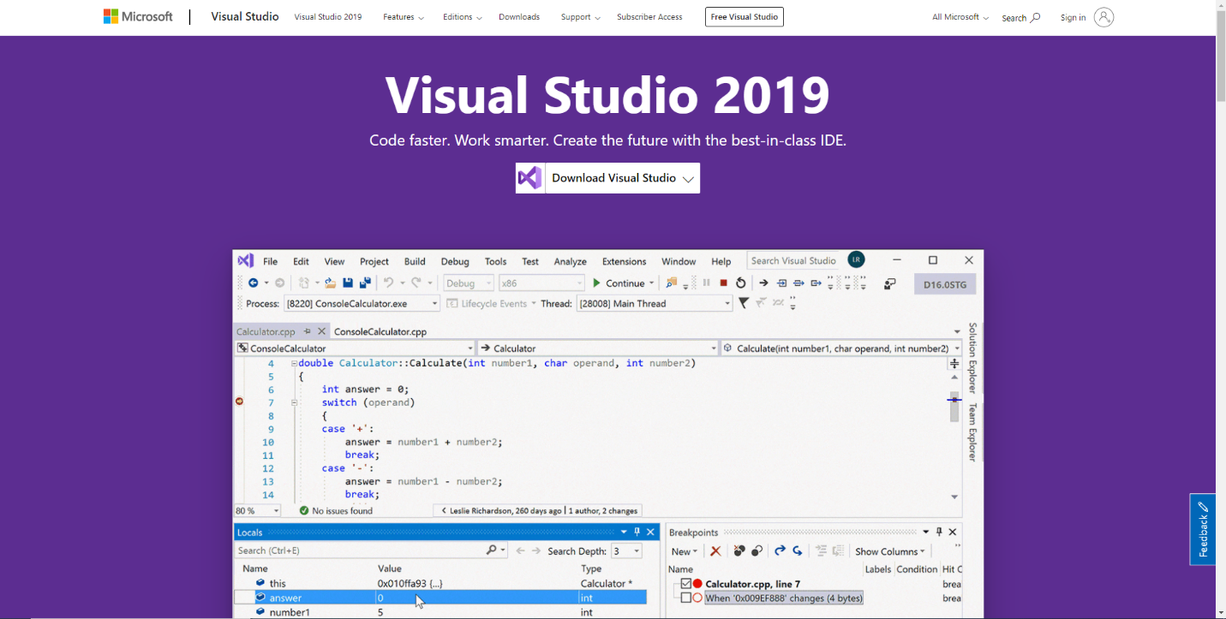

* 1. Microsoft SQL Server 2014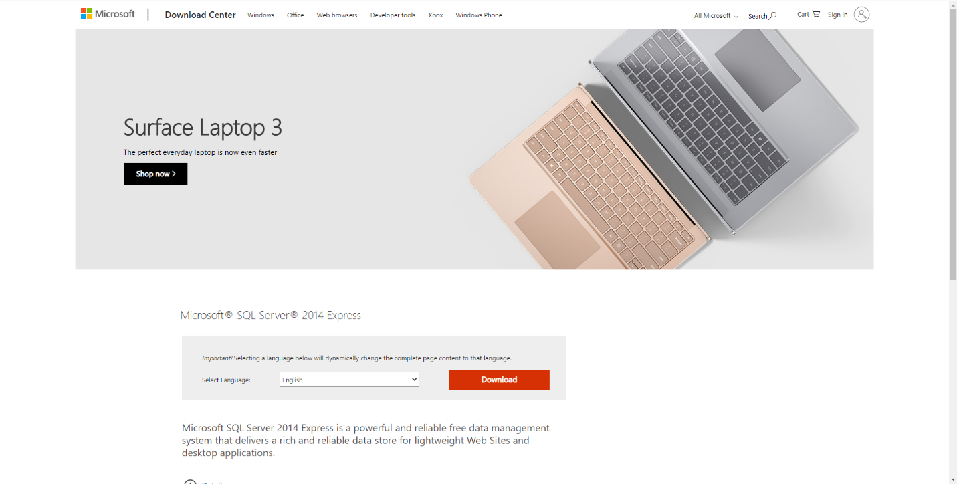

1. Khởi tạo cơ sở dữ liệu và chạy chương trình
   1. Microsoft SQL Server 2014

_ Chạy SQL Server Management Studio 2014

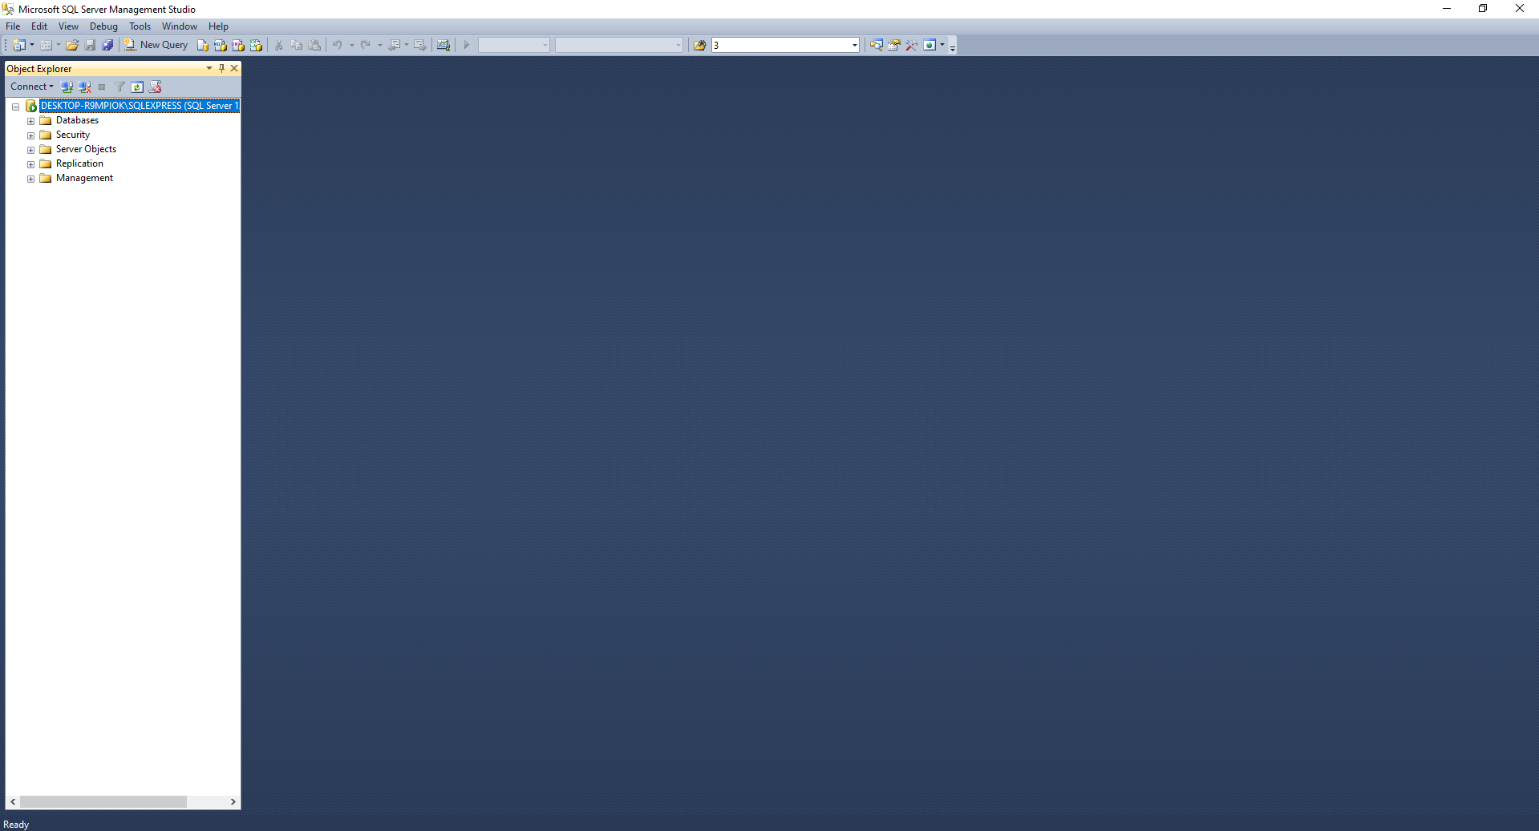

_ Vào thư mục QLLH\Database

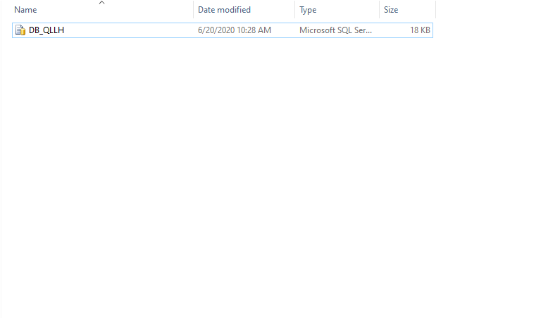

_ Chạy file DB_QLLH.sql

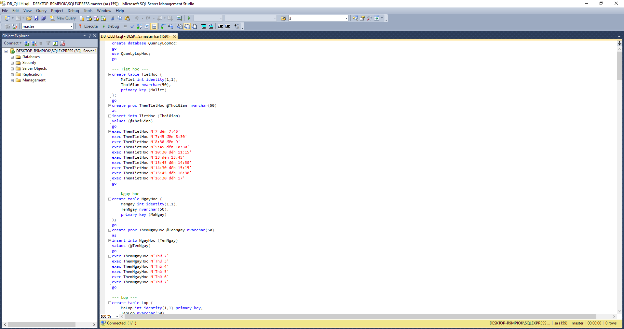

_ Chạy thành công sẽ có Database QuanLyLopHoc

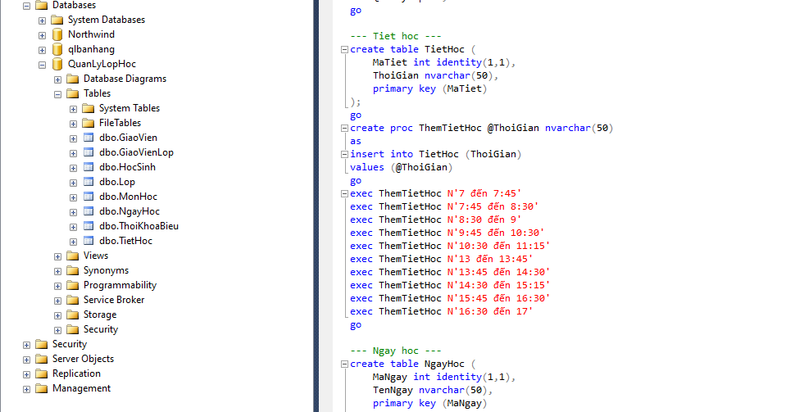

* 1. Visual Studio 2019

_ Vào thư mục QLLH\QLLH.Web

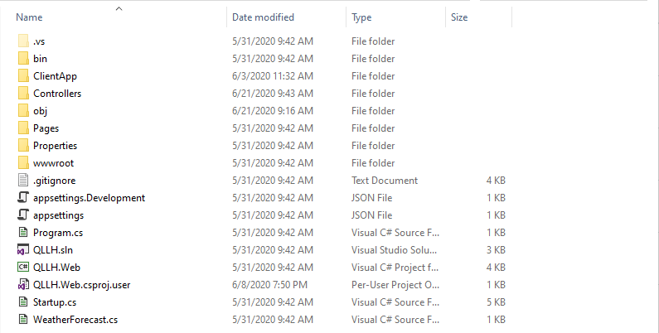

_ Chạy file QLLH.sln

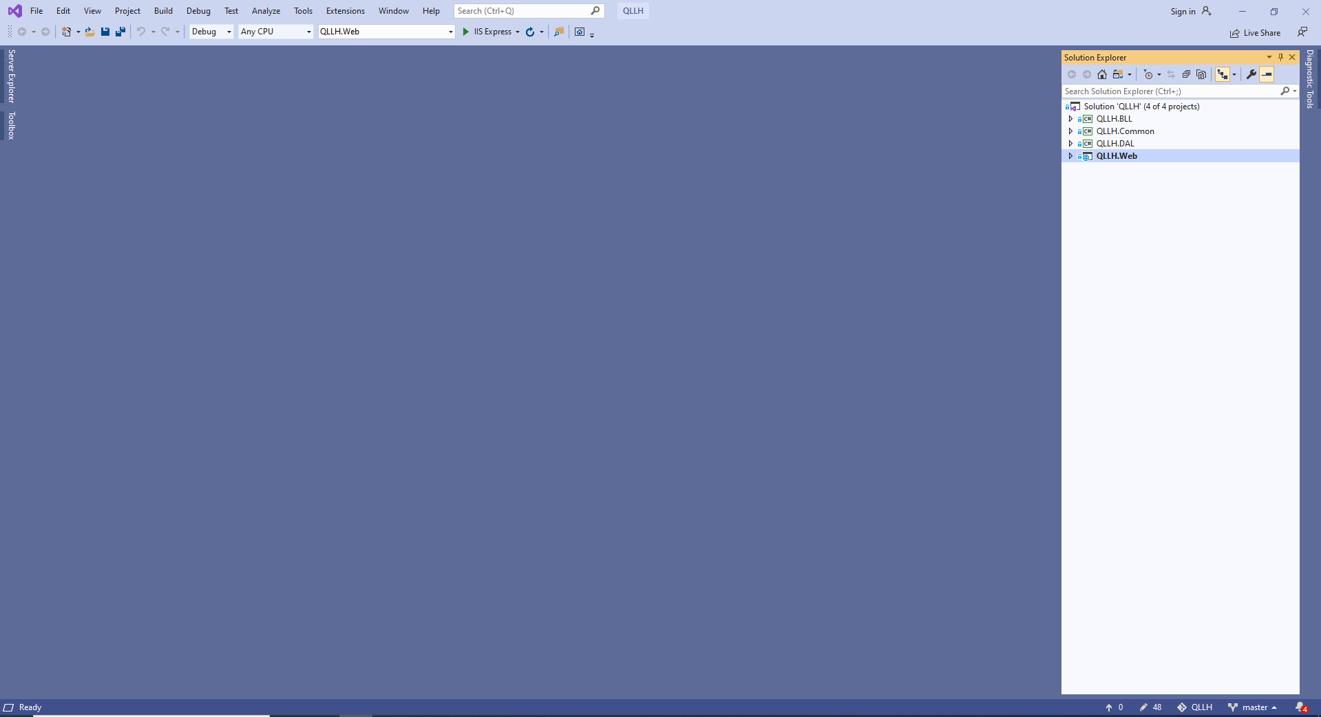

_ Bấm nút IIS Express trên thanh công cụ



_ Chạy thành công sẽ hiển thị website QLLH

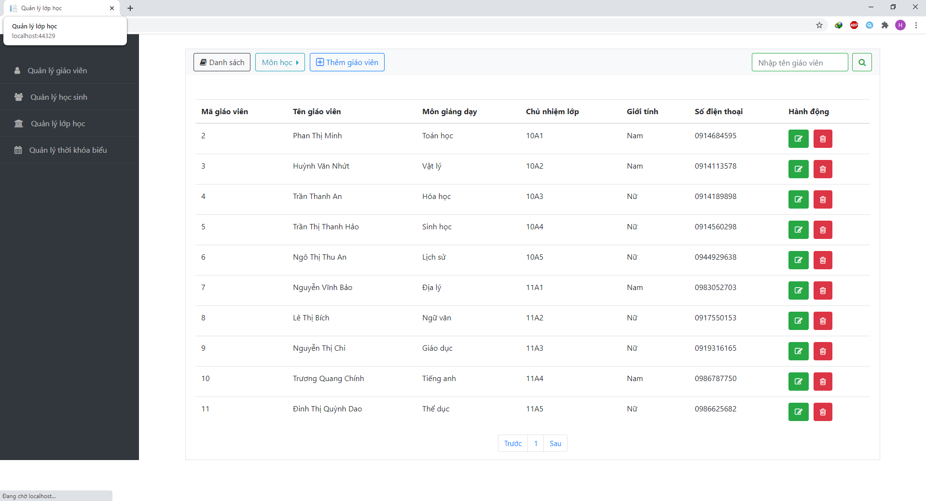

1. Hướng dẫn sử dụng website Quản lý lớp học
   1. Quản lý giáo viên
      1. Thêm giáo viên

_ Click vào nút

_ Nhập thông tin giáo viên

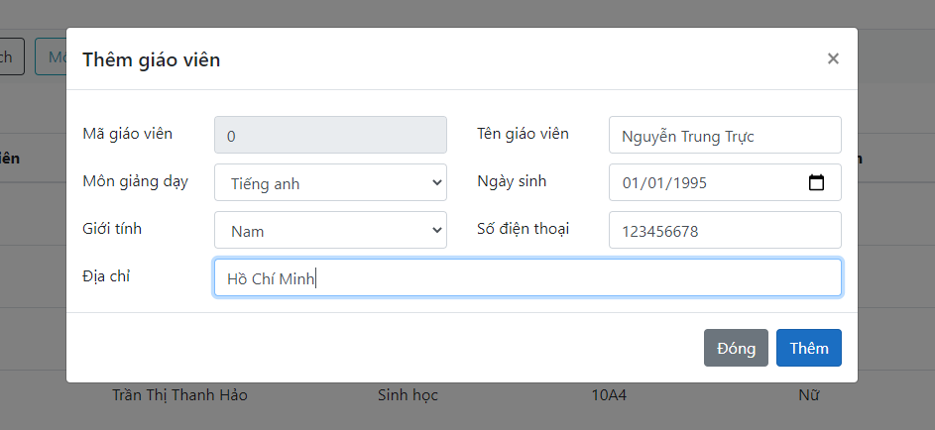

_ Thêm thành công giáo viên

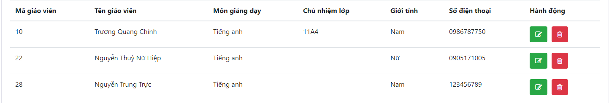

* + 1. Sửa giáo viên

_ Click vào nút

_ Sửa thông tin giáo viên

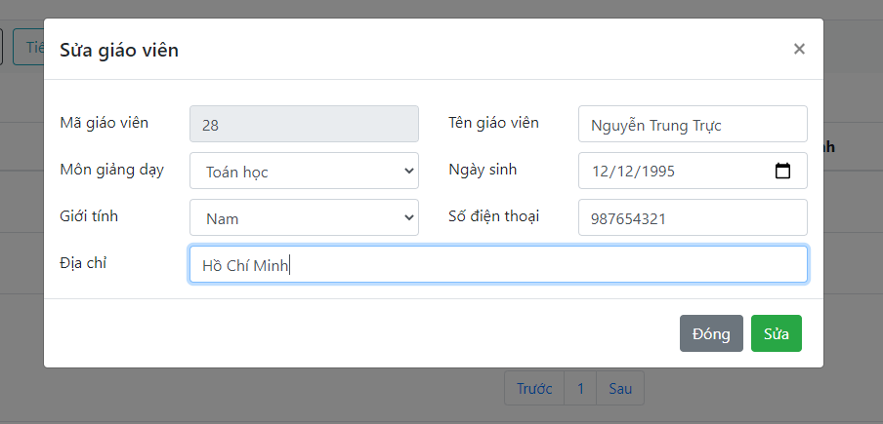

_ Sửa thành công giáo viên

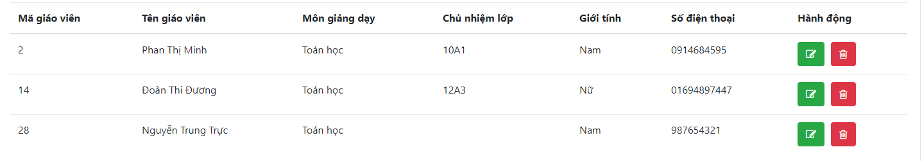

* + 1. Xóa giáo viên

_ Click vào nút

_ Xác nhận xóa giáo viên

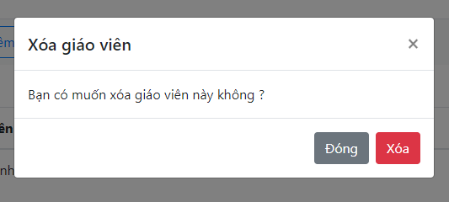

* + 1. Tìm giáo viên theo môn học

_ Click vào nút Môn học và chọn theo môn học cần tìm kiếm

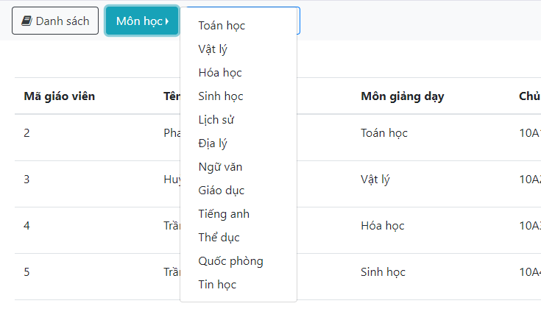

_ Ví dụ chọn môn Toán

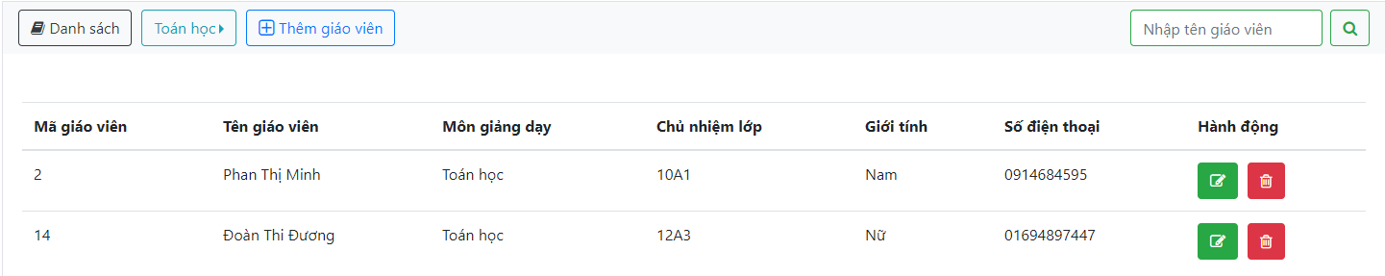

* + 1. Tìm theo tên giáo viên

_ Nhập tên giáo viên cần tìm

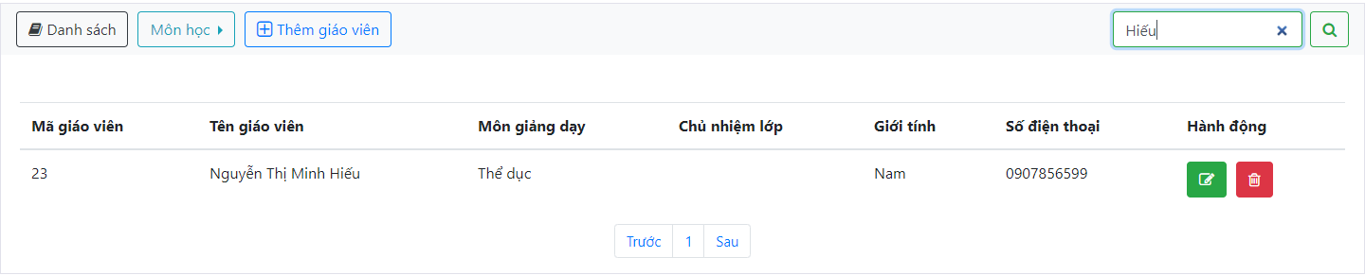

* 1. Quản lý học sinh
     1. Thêm học sinh (Giống quản lý giáo viên)
     2. Sửa học sinh (Giống quản lý giáo viên)
     3. Xóa Học sinh (Giống quản lý giáo viên)
     4. Tìm theo tên học sinh (Giống quản lý giáo viên)
     5. Tìm theo lớp

_ Click vào nút Lớp và chọn lớp cần tìm

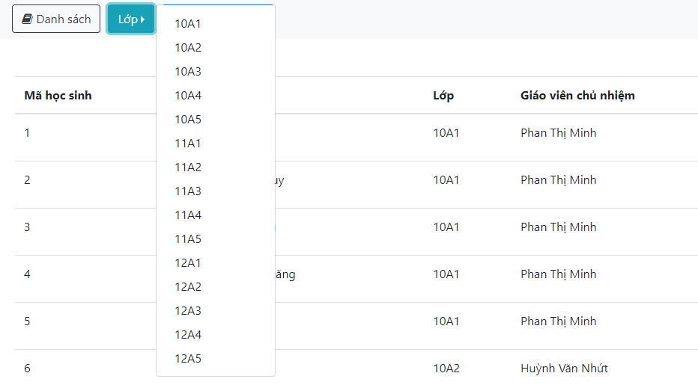

_ Ví dụ lớp 10A1

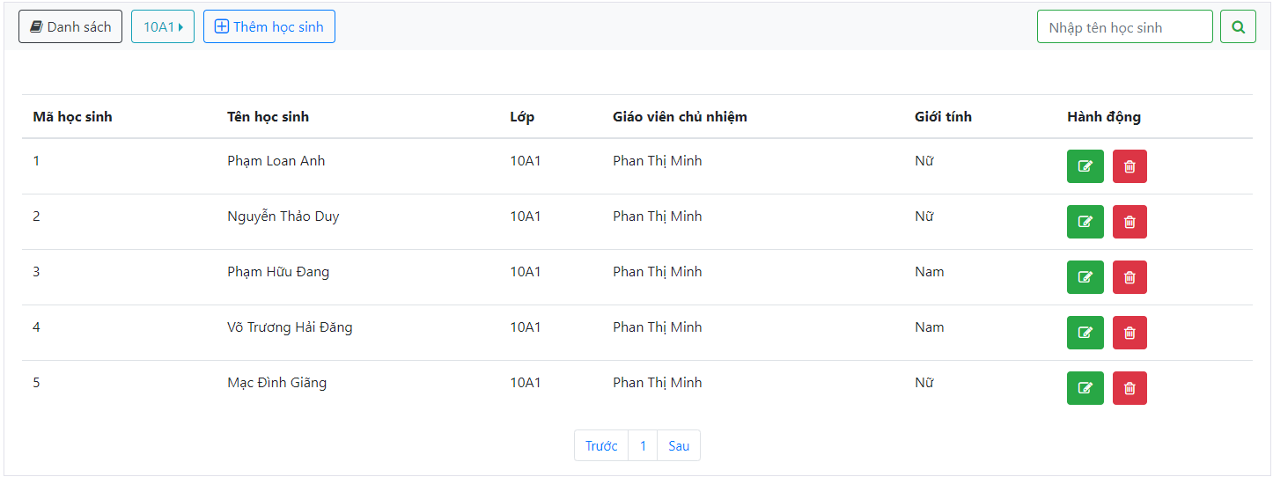

* 1. Quản lý lớp học
     1. Chỉ định giáo viên chủ nhiệm

_ Click vào nút

_ Chọn giáo viên chủ nhiệm cho lớp

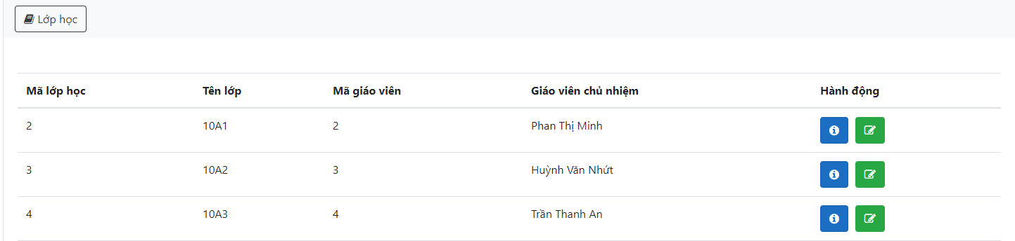

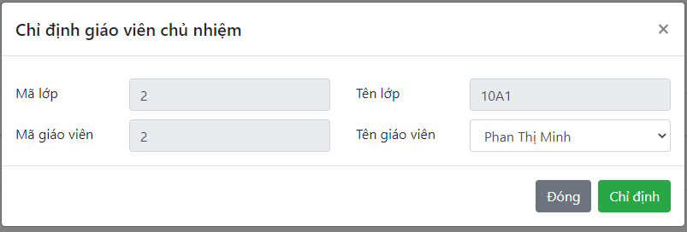

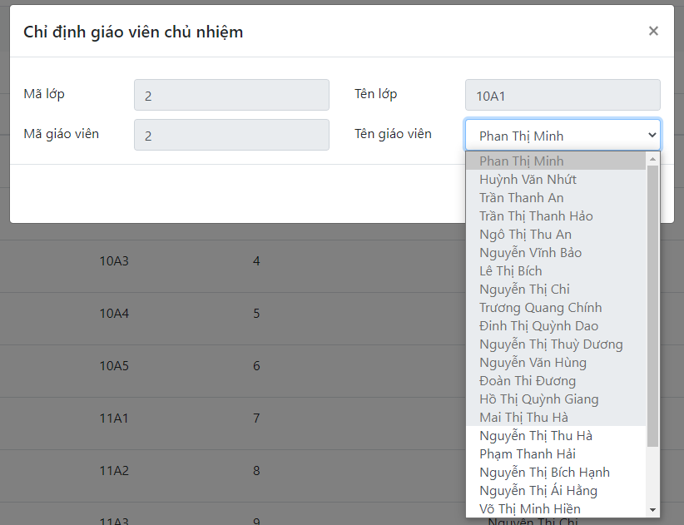

_ Giáo viên màu xám là đã có lớp chủ nhiệm. Khi rê chuột vào từng giáo viên sẽ cho thấy lớp chủ nhiệm của giáo viên đó



_ Giáo viên màu trắng là chưa có lớp chủ nhiệm có thể chỉ định giáo viên đó làm chủ nhiệm

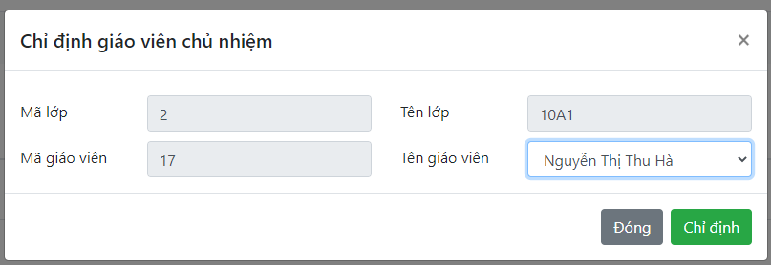

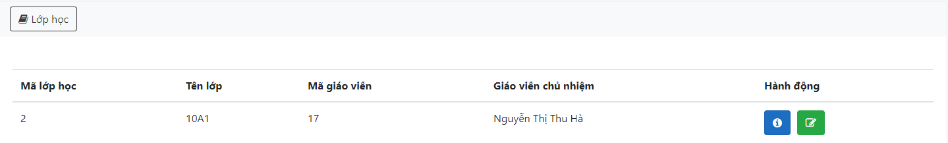

* + 1. Xem chi tiết lớp học
       - Giáo viên bộ môn

_ Danh sách giáo viên bộ môn

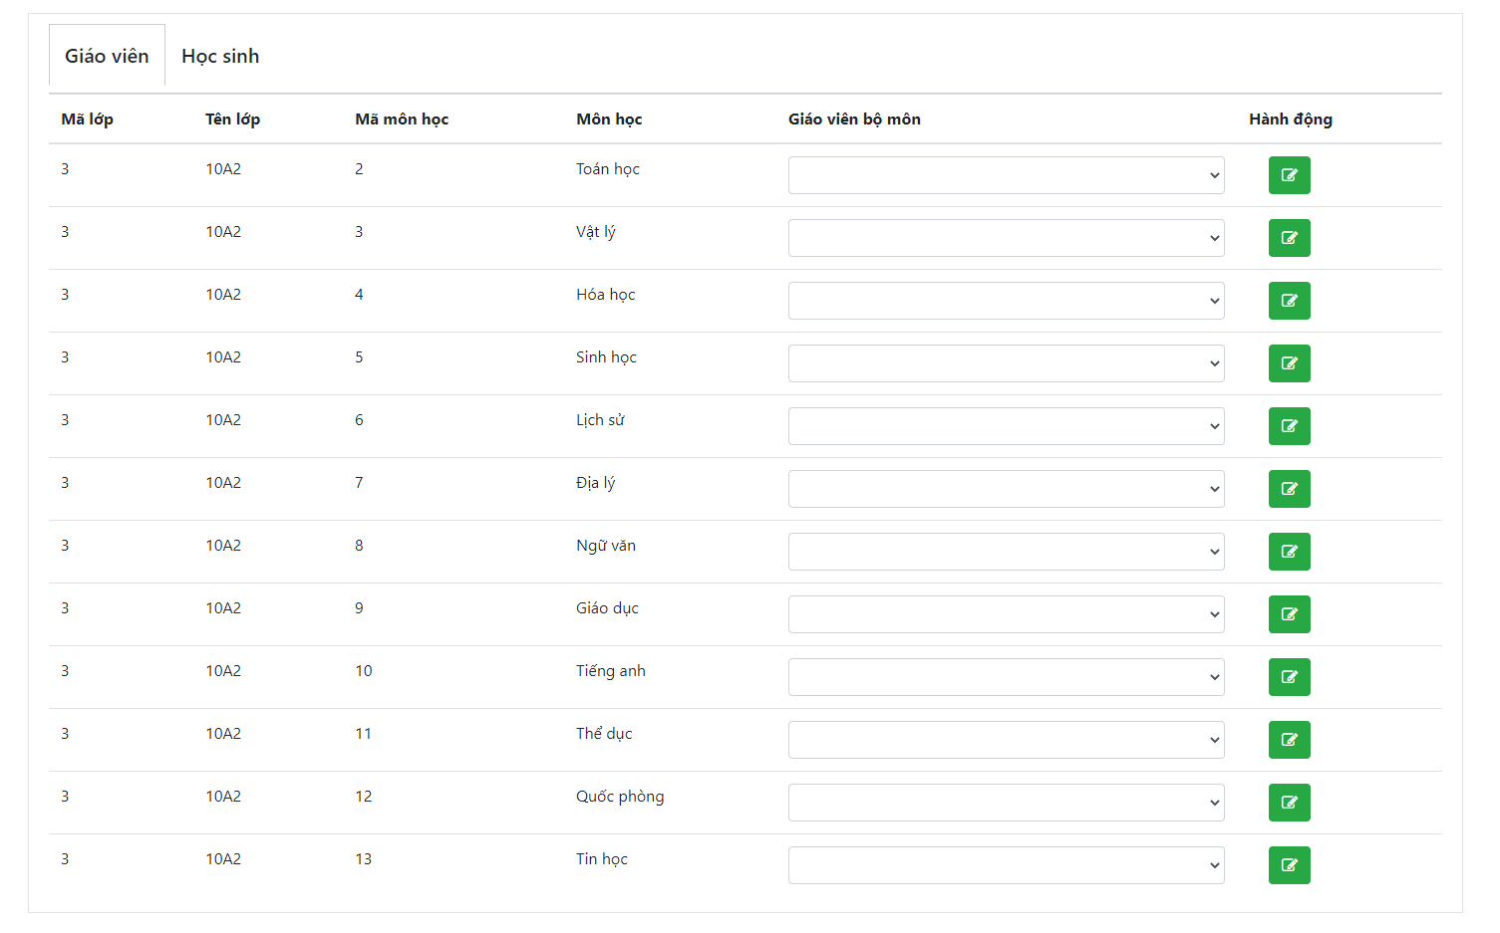

 _ Click nút để cập nhật



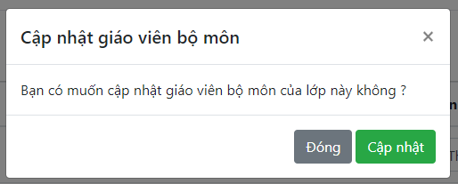

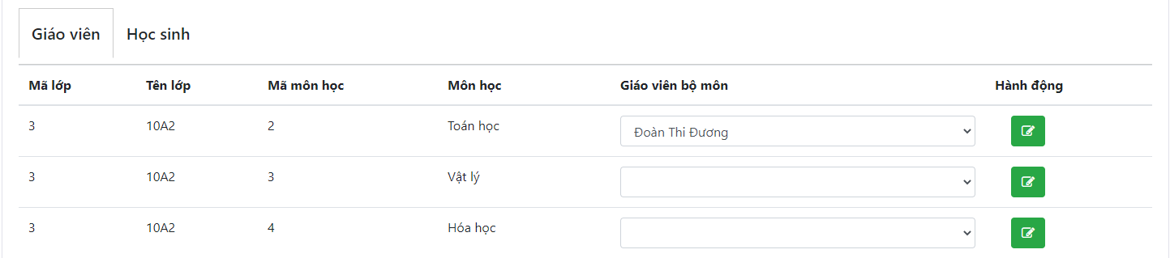

* Học sinh

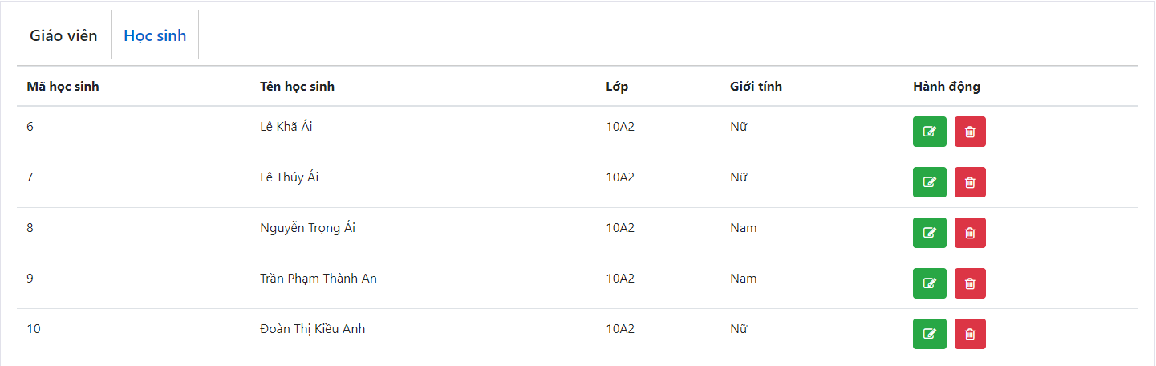

_ Sửa học sinh (Giống quản lý học sinh)

_Xóa học sinh (Giống quản lý học sinh)

* 1. Quản lý thời khóa biểu
     1. Thời khóa biểu theo lớp

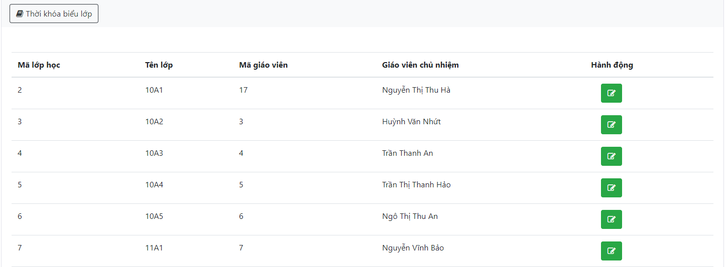



_ Click nút để xem chi tiết thời khóa biểu theo lớp

_ Nếu chưa cập nhật đủ giáo viên bộ môn sẽ hiện thông báo. Bạn sẽ bị chuyển về trang giáo viên bộ môn

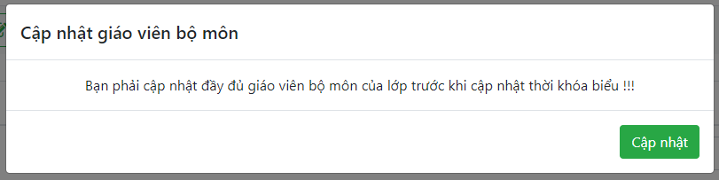

_ Nếu cập nhật đủ giáo viên bộ môn bạn sẽ được phép cập nhật thời khóa biểu

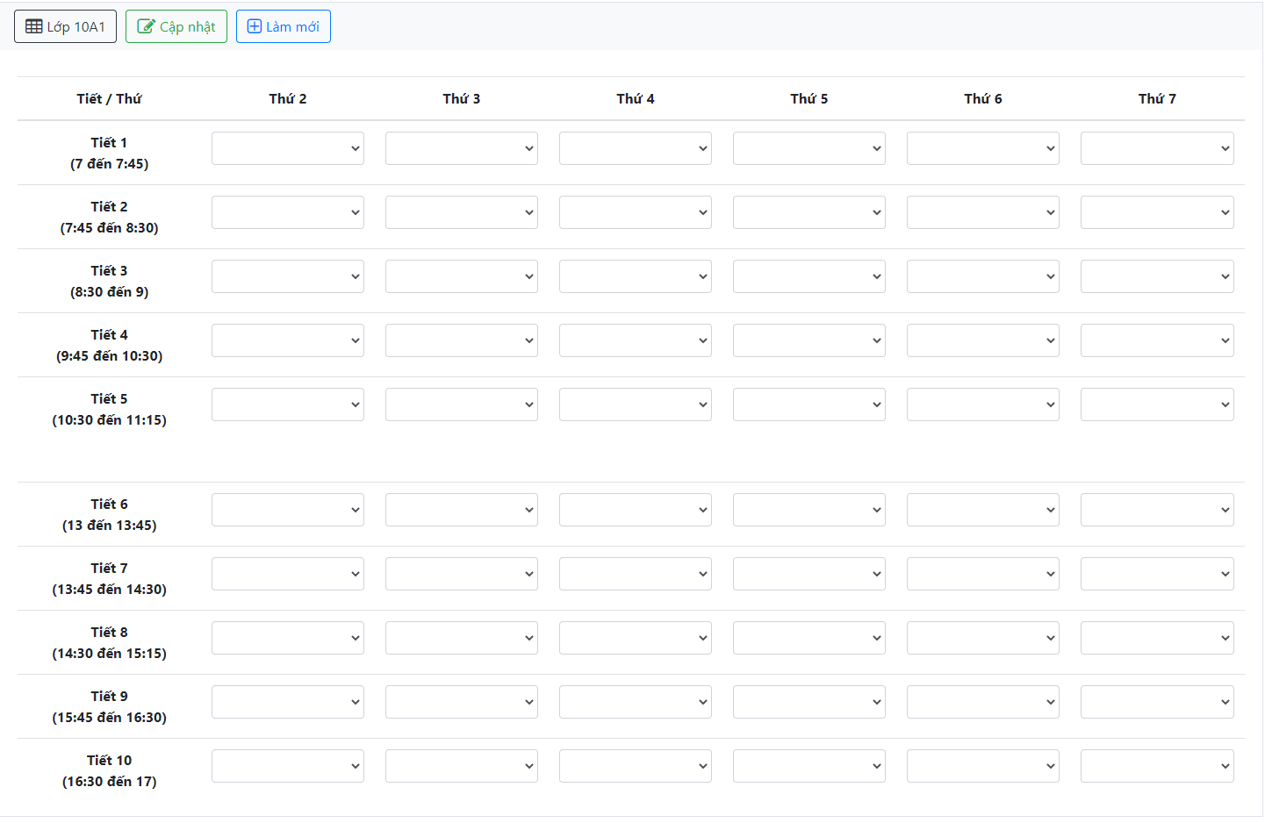

_ Ví dụ

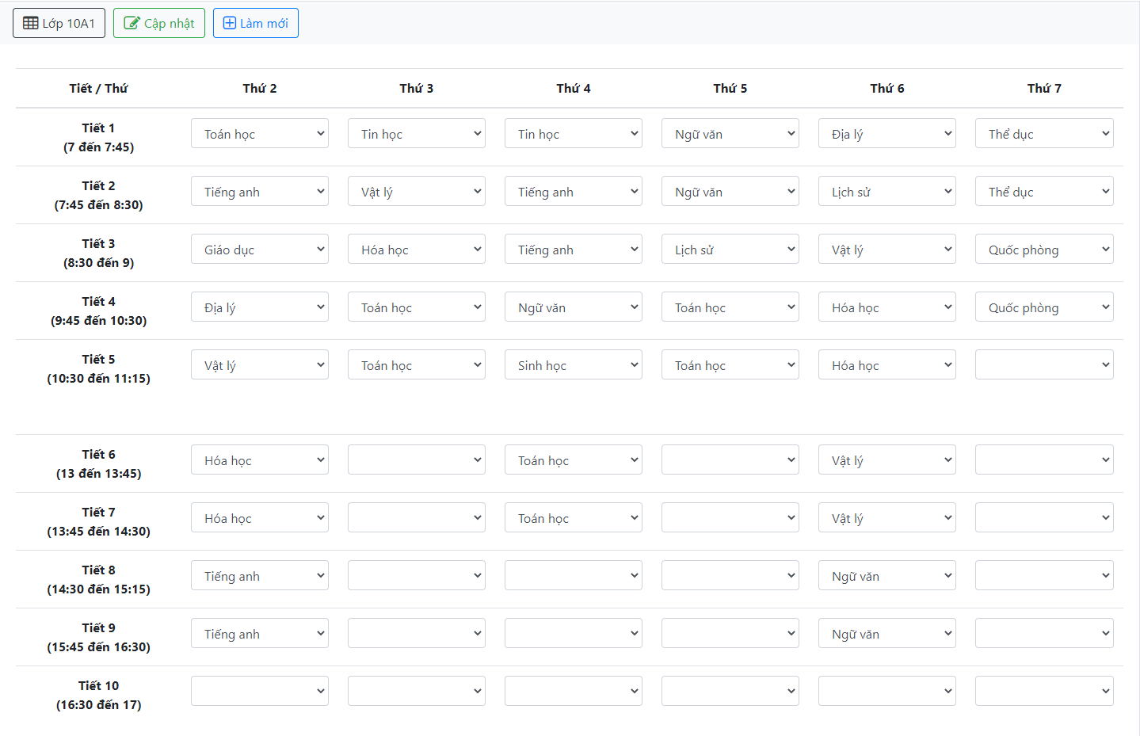

_ Click nút để cập nhật TKB

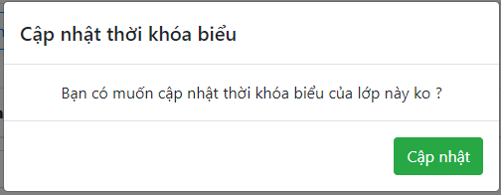



_ Click nút sau đó click nút

để cập nhật thời khóa biểu về lại ban đầu

* + 1. Thời khóa biểu theo giáo viên

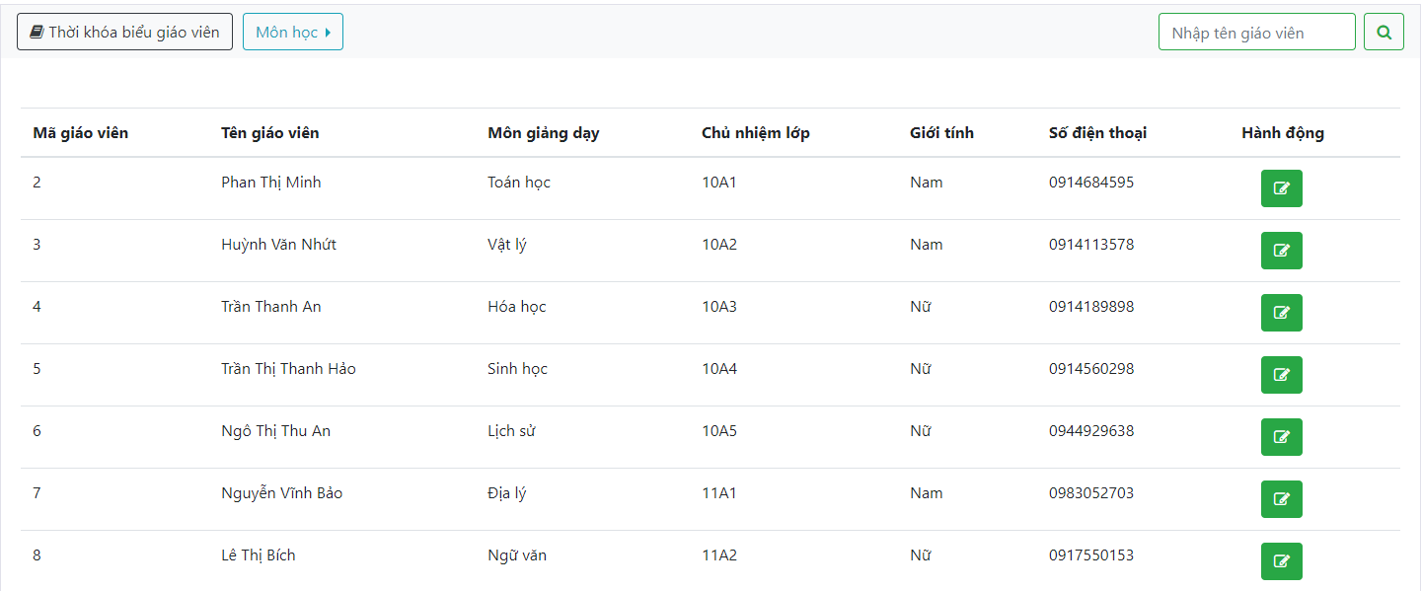



_ Click nút để xem chi tiết thời khóa biểu theo giáo viên

_ Nếu giáo viên được chỉ định làm giáo viên bộ môn của những lớp nào thì sẽ hiện ra danh sách của lớp đó. Ví dụ: Giáo viên Phan Thị Minh được chỉ định là giáo viên bộ môn của 3 lớp là 10A1, 10A3, 10A4

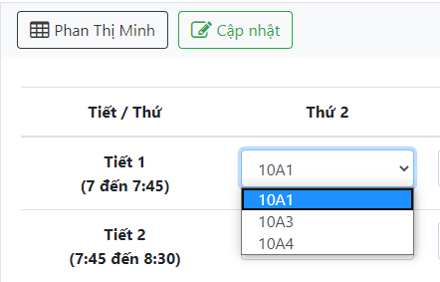

_ Nếu giáo viên chưa được chỉ định làm giáo viên bộ môn của bất kì lớp nào thì sẽ không hiện ra danh sách lớp. Giáo viên Hồ Thị Quỳnh Giang chưa chỉ định giáo viên bộ môn

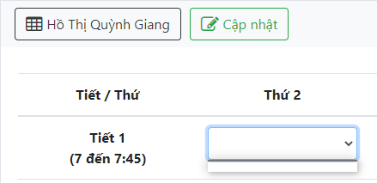



_ Click nút để cập nhật TKB cho giáo viên

